Optymalizacja funkcji wielu zmiennych metodami bezgradientowymi

Informatyka stosowana, studia niestacjonarne

Piotr Jałocha - 294251

Paweł Wiszniewski - 307694

Damian Zborowski – 307697

Implementacja metody Hooke’a-Jeevesa

Implementacja metody Rosenbrocka

1. Testowa funkcja celu

Kod:

- Main

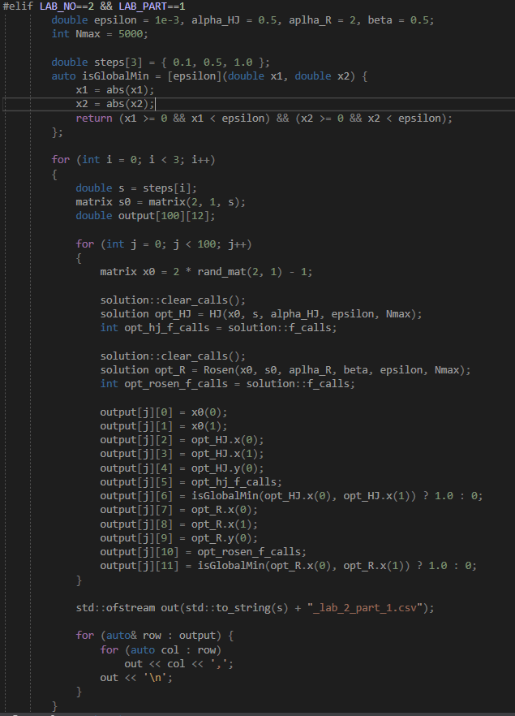

- fit_fun



- diff – w tej części nie była implementowana

Dyskusja wyników:

Wraz z zwiększaniem długości kroku zarówno metoda Hooke’a-Jeevesa jak również Rosenbrocka potrzebowała wykonać więcej wywołań funkcji celu. Metoda Hooke’a-Jeevesa znalazła minimum globalne więcej razy niż metoda Rosenbrocka. Dla długości kroku o długości 0,1 różnica wynosiła już 6 więcej udanych prób na korzyść metody Hooke’a-Jeevesa, dla kroku o długości 0,5 oraz 1 różnica wynosiła odpowiednio 2 oraz 4. Z kolei metoda Rosenbrocka potrzebowała dla każdej długości kroku mniejszej ilości wywołań funkcji celu.

Wnioski:

Jeżeli wywołanie funkcji celu jest kosztowne to wybrałbym metodę Rosenbrocka, ponieważ oferuje porównywalną szansę na znalezienie minimum globalnego przy mniejszym koszcie spowodowanym wywoływaniem funkcji celu.

1. Problem rzeczywisty

Kod:

- main

- fit_fun

- diff

Dyskusja wyników:

Obydwa algorytmy wskazały na tą samą wartość Q = 140,16. Metoda Rosenbrocka w tym przypadku otrzymała ten sam wynik przy większej ilości wywołań funkcji celu. Symulacja stworzona na bazie danych z obydwu algorytmów przedstawiająca położenie oraz prędkość ramienia jest praktycznie identyczna.

Wnioski:

Dla tego problemu pod względem wydajności wygrała metoda Hooke’a-Jeevesa, dlatego przed finalnym wyborem algorytmu który będziemy używać warto kilka krotnie sprawdzić jak on będzie się zachowywał przy danym problemie.